Цикл рекомендованных занятий подготовительная группа «Б»
Декабрь 2020.
Воспитатель: Мошкина Н.В.
ФЭМП
Тема: Развитие логики.
Цель: закрепить умение сравнивать числа, уравнивать множества; учить самостоятельно выбирать способ доказательства, что одно множество больше другого.
Демонстрационный материал: карточки с изображением предметов от 1 до 3 и цифр 1, 2, 3.
Раздаточный материал: задание на листе, карточки с числами.
Рекомендую:
Игра «Цветы на клумбах».
Цель: развивать логическое мышление.
Игровой материал и наглядные пособия: разноцветный картон, ножницы.
Описание: воспитатель вырезает из картона по три цветка красного, оранжевого, синего цвета и три клумбы - круглой, квадратной и прямоугольной форм. Предложить ребенку распределить цветы на клумбах в соответствии с рассказом: «Красные цветы росли не на круглой и не на квадратной клумбе, оранжевые - не на круглой и не на прямоугольной. Где какие цветы росли?»
Логические задачи.
Цель: развивать внимание, логическое мышление.
Описание: воспитатель предлагает детям поиграть в логические задачи, за каждый правильный ответ выдаются фишки. У кого больше фишек, тот и выиграл.
1) Перед Чиполлино стоят предметы: ведро, лопата, лейка. Как сделать так, чтобы лопата стала крайней, не переставляя ее с места? (Можно лейку поставить перед лопатой или перед ведром.)
2) Винни-Пух, Тигра и Пятачок вырезали три флажка разного цвета: синий, зеленый, красный. Тигра вырезал не красный, а Винни-Пух - не красный и не синий флажок. Какого цвета флажок вырезал каждый? (Винни-Пух вырезал зеленый флажок, Тигра — синий. Пятачок - красный.)
3) На столе лежат четыре яблока. Одно яблоко разрезали и положили обратно. Сколько яблок на столе? (4 яблока.)
4) Расставьте в комнате два стула так, чтобы у каждой стены стояло по стулу. (Надо поставить стулья в двух противоположных углах.)
5) Сложите на столе треугольник из одной палочки и квадрат из двух палочек. (Надо положить палочки на углу стола.)

Рекомендую выполнить следующие задания

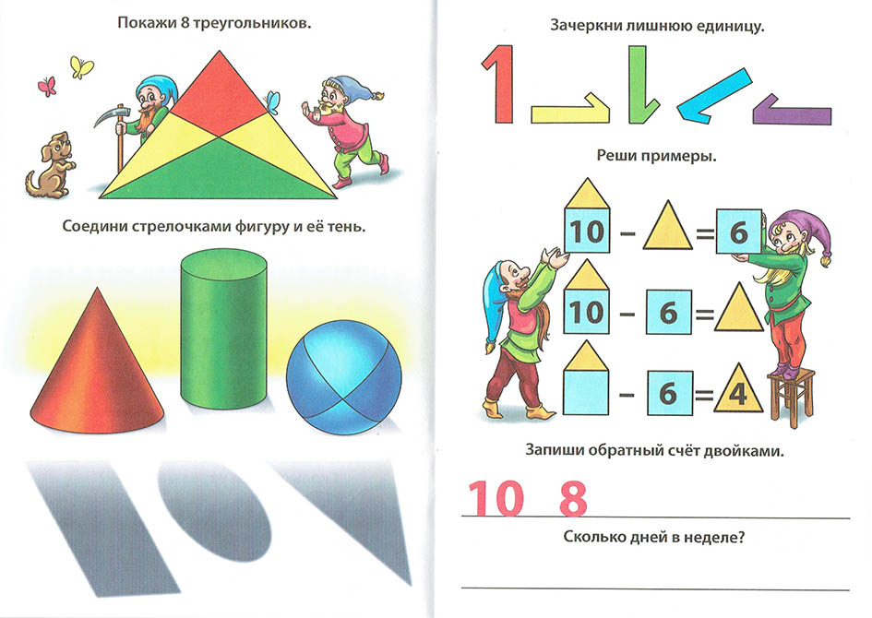

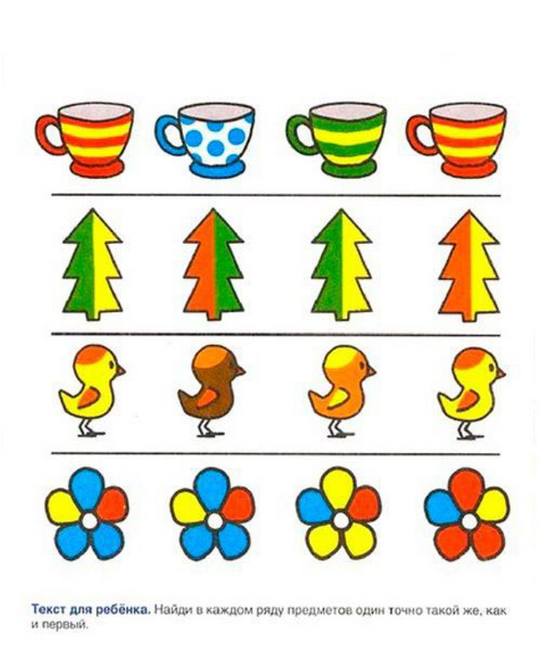

Аппликация
«Уточки плавают в пруду».
Цель занятия: Уточнение и расширение знаний детей об аппликации.
Задачи занятия:
Обучающая:
-научить видеть в образце авторские задумки, задавать свои вопросы по ходу просмотра и изучения образца, вести диалог;
-обучение безопасным способам и приёмам работы с материалами и инструментами.
Развивающая:
- развитие самостоятельности и способности решать творческие задачи;
- развитие умений анализировать образец с целью развития творческого воображения: сюжет, детали, умение прогнозировать развитие события.
Воспитательная:
-привитие навыков культуры труда;
-воспитание усидчивости, аккуратности, терпения и трудолюбия.
Материалы и инструменты:
- Цветной картон и бумага разных оттенков.
- Фломастеры (коричневый и чёрный) или гелевая ручка.
- Шаблоны.
- Клей ПВА.
- Ножницы.
Образец

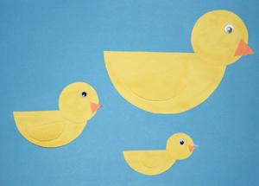

Окружающий мир

«С какой ветки ветки детки?».
Методы обучения: наглядные, словесные, игровые, практические.
Приемы: показ с объяснением, сравнение и обследование объектов, введение игровых персонажей, сюрпризный момент.
информационно-коммуникативные технологии: мультимедийные презентации, интернет источники.
Цель: Закрепить знание детей о многообразии деревьев; учить узнавать деревья по листьям и плодам;
- Познакомить с составными частями дерева и их значением; уточнить представления о значении леса в жизни людей; учить
- Развивать умение чувствовать и понимать красоту окружающего мира, поэзию, музыку;
- Воспитывать бережное отношение к родной природе.
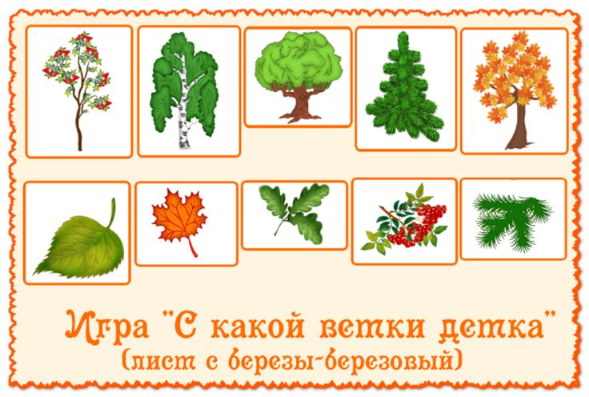

Рисование
Рисование «Ёлочка красавица»
Цель: развивать наблюдательность, фантазию, творческое воображение, создать радостное настроение праздника, учить детей рисовать несложный пейзаж, изображать нарядную ель, располагая по всему листу бумаги, воспитывать любовь к природе, к поэзии, учить аккуратно работать кистью и красками; учить рисовать елочки, новогодние игрушки, соблюдать соотношение деталей предмета по величине, развивать внимание и мышление, воспитывать интерес к празднику.
Предварительная работа. Рассматривание новогодних открыток, сюжетных картинок. Просмотр презентации « Новый год – история праздника». Чтение литературы.
Материалы. Сюжетные картинки, гуашь, кисти, карандашь, бумага белого цвета, стаканчики с водой, ватные палочки.

